Einleitung : Von der Antike zum Mittelalter

Nachdem du dich letztes Jahr mit der Antike beschäftigt hast, wirst du dieses Jahr durch das Mittelalter reisen. Das Mittelalter beginnt für die Historiker mit dem Ende des weströmischen Reiches und endet für die einen mit der Eroberung Konstantinopels durch die Türken und für die anderen mit der Entdeckung Amerikas durch Christoph Kolumbus.
--------------------------
Übung: Suche nun in deinem französischen Schulbuch, in welchem Jahr die oben erwähnten Ereignisse stattgefunden haben. Erstelle dann eine Zeitleiste des Mittelalters (Maßstab: 2 cm = 100 Jahre), und füge die folgenden Ereignisse hinzu:
- 800: Krönung Karls des Großen.
- 1095: erster Kreuzzug.
- 1431: Tod der Jeanne d’Arc.
WIE KANN ICH? … eine Zeitleiste erstellen.
Mit einer Zeitleiste kann ich mich viel einfacher in der Zeit orientieren.
Methode:
Um eine Zeitleiste zu erstellen, muss man …:
… das Anfangs- und Enddatum einer Periode kennen.
… die wichtigsten oder wichtigen Ereignisse der Periode kennen.
… sorgfältig sein. Man muss also mit einem Lineal arbeiten, und die Daten oder die Perioden genau auf die Leiste aufzeichnen. Deshalb muss man den Maßstab respektieren!
--------------------------
Dok. 1: Karte: Der Mittelmeerraum am Anfang des 6. Jh. : neue Zeiten ?
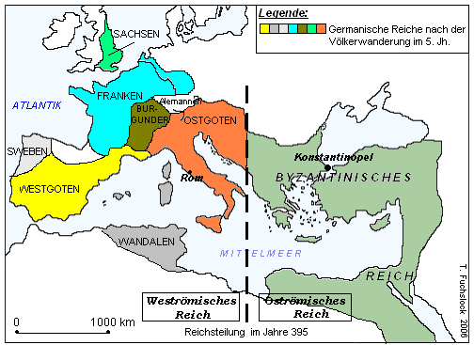
Fragen:
- Wann wurde das Römische Reich geteilt?
- Was unterschied danach das Weströmische Reich von dem Oströmischen?
Aufsatzthema: Warum kann man sagen, dass die Völkerwanderung eine wichtige Wende in der Geschichte des Mittelmeerraums und Europas ist?
Die Völkerwanderung: Eine Wende?
Seit dem 3. Jh. wurde das Römische Reich von den germanischen Völkern bedroht. Im Jahre 395 teilte Kaiser Theodosius das Römische Reich: im Westen das Weströmische Reich und im Osten das Oströmische Reich. So sollten die Grenzen besser geschützt sein.
Aber der Limes wurde ab dem 4. Jh. immer mehr von den Germanen (= den Barbaren) überschritten. Im Jahre 476 zerfiel endgültig das Weströmische Reich. An seiner Stelle wurden zahlreiche germanische Reiche gegründet. Von dem Großen Römischen Reich der Antike blieb nur noch der östliche Teil übrig. Die Zeit der Antike war vorbei; nun begann das Mittelalter.

Dok. 2: Karte: Die Dreiteilung der Mittelmeerwelt am Anfang des 9. Jh.
Im 7. und im 8 Jh. wurde die Einheit der Mittelmeerwelt endgültig aufgespaltet: Es bildete sich ein Reich der islamischen Araber und das Frankenreich. Es gab nun 3 Zentren: den Kaiserhof des Byzantinischen Reiches in Konstantinopel, den Hof des Frankenkönigs in Aachen und den Hof des Kalifen in Bagdad.
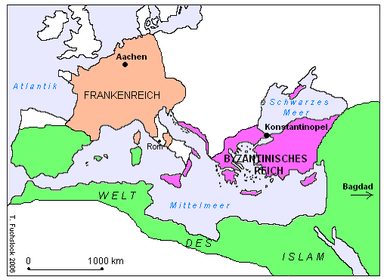

Frage: Vergleiche mithilfe der Karte (Dok. 1) die politische Lage im Mittelmeergebiet um 500 und 800. Was hat sich verändert?

